**Calculatoare Numerice I**

**Test 3 curs virtual**

**Grigore Lucian-Florin - 324CD**

1. Sa se prezinte un exemplu personal de inmultire intreaga conform algoritmului lui Booth. 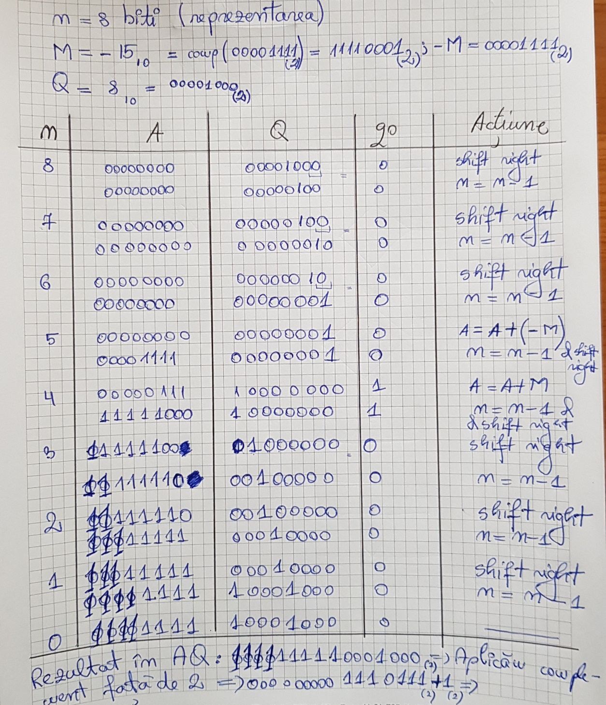

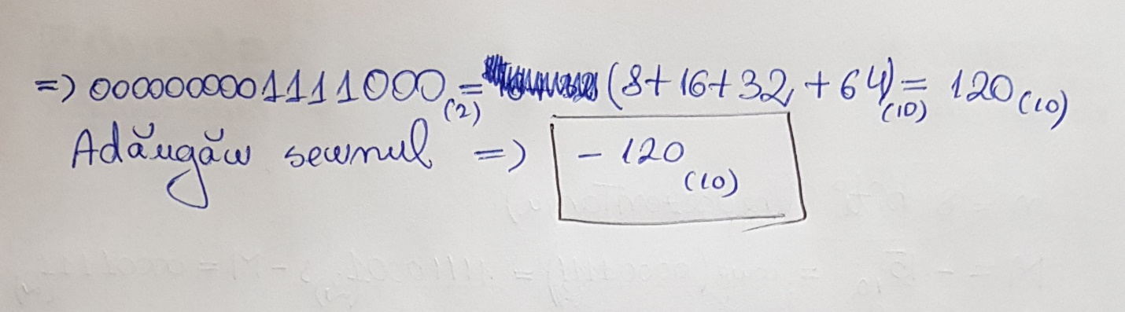

2. Sa se prezinte organigrama de impartire in virgula mobila.

